Materiały do pracy z dziećmi w domu 02.11.2021r.
Witamy serdecznie wszystkie dzieci i rodziców. Zapraszamy do wspólnej pracy i zabawy
Zadania dla 4 i 5 latków.

- Zabawa słowna czy umiem zadawać pytania?
Rodzic wypowiada zdanie oznajmujące, a dzieci układają do nich pytania. Na początku zabawy zdania powinny być proste a później bardziej złożone . Zabawę należy poprzedzić wspólnym układaniem pytań, by dzieci zrozumiały na czym polega istota ich formułowania. (4 latki formułują pytania tylko do zdań prostych)
- Mama przygotowuje kolację.
- Tomek buduje domek z klocków.
- Zosia rysuje niebieską kredką niebo, a żółtą słońce.
- Ania koleżanka Kasi, dostała na urodziny dużą lalkę.

- Zabawa dokończ słowo. Rodzic wypowiada jedną sylabę a dzie dopowiadają sylabe tak aby utworzyło się słowo:
Ka – np. kasza, kasa,
Ma – np. maki, mama, mapa,
Lo – np. lody, loki,
Ba -basen, baran,
itd. ….

- Zabawa dla 5 latków - „Tak jak imię”
Dziecko wypowiada kolejno swoje imię i imiona członków rodziny. Określa jaką głoskę słyszy na początku imienia i podaje nazwę innej rzeczy lub zwierzątka czy rośliny rozpoczynające się tą samą głoska.
Np.
Ania - ananas
Bartek- borsuk

- Słuchanie opowiadania M. Strękowskiej- Zaremby „Co robią skrzaty w zimie?” 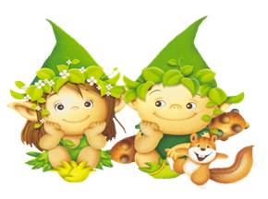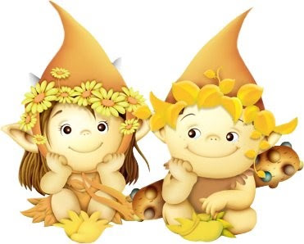
Mały skrzat Alojzy i jego rodzice zamieszkali w lesie na początku lata. Wtedy las był bardzo zielony. Aż tu nagle zaczął się zmieniać. Liście na niektórych drzewach pożółkły, na innych zbrązowiały, a nawet poczerwieniały!
Kolorowy las spodobał się Alojzemu. Skrzat założył czerwony sweter i żółte spodnie, żeby wyglądać tak wesoło jak las. Zadowolony z siebie, poszedł odwiedzić bociana Jarka. Codziennie bawił się z nim w chowanego. Znalazł Jarka na polanie. Było tam wiele innych bocianów. Jak nigdy dotąd.
– Naradzamy się przed odlotem do ciepłych krajów – wyjaśnił bocian Jarek.
Skrzat się zasmucił. – Nie odlatuj – poprosił przyjaciela.
Bociek tylko się uśmiechnął. – Wiele ptaków odlatuje przed zimą. Jerzyki już odleciały. Bociany, jaskółki, kukułki, wilgi też szykują się do podróży.
Alojzy uściskał bociana na pożegnanie. I poszedł odwiedzić niedźwiadka Niuńka.
Znalazł go na leśnej polanie. – Pobawimy się w berka? – zapytał.
– Nie mam czasu na zabawę. Muszę jeść, jeść i jeść! – odparł Niuniek.
– Dlaczego? – zdziwił się skrzat.
– Żeby utyć, zanim przyjdzie zima. Będę spał kilka miesięcy – wyjaśnił niedźwiadek i włożył do pyszczka garść jagód.
Nic więcej nie powiedział, bo przecież trudno mówić i jeść.
– Kto się ze mną pobawi? – spytał zmartwiony Alojzy.
Nikt mu nie odpowiedział. Zwierzęta były bardzo zajęte. Skrzat przyglądał się im każdego dnia z wielkim zdziwieniem. Jedne jadły od rana do wieczora, inne gromadziły zapasy na zimę. Bobry ścinały soczyste gałązki i układały je w domkach nad rzeką. Wiewiórki zakopywały orzechy w różnych miejscach lasu. Chomiki zbierały ziarno. Sójki gromadziły żołędzie.
Któregoś dnia skrzat Alojzy spotkał borsuka Freda. Borsuk niósł do nory suche liście.
– Zrobię z nich wygodne łóżko. Będę spał całą zimę. Susły i jeże już śpią, pora i na mnie – rzekł Fred.
Skrzat Alojzy wrócił do domu bardzo zmartwiony.
– Ptaki uciekają z naszego lasu, a niedźwiedzie, susły i jeże usypiają na całe miesiące. Co ja będę robił? Zanudzę się. Też muszę przespać zimę.
Mama skrzata pokręciła głową. – Ptaki odlatują, a niedźwiedzie, susły, jeże zasypiają, bo w zimie nie miałyby co jeść. Dlatego też niektóre zwierzęta robią zapasy jedzenia. A skrzaty, synku, zbierają nasiona. Będą nimi karmić te zwierzęta, które nie śpią w zimie i nie zgroma¬dziły zapasów.
Mama dała Alojzemu dużą torbę i poszła z nim zbierać nasiona.
Alojzy aż się zasapał przy tej pracy. Jednak był szczęśliwy. – Wreszcie się nie nudzę! – stwier-dził, gdy napełnił torebkę nasionami. I zaraz poprosił o większą torbę. A potem – o wielki wór.
- Rozmowa na temat opowiadania.
• Co robiły zwierzęta jesienią?
• Dlaczego bocian odlatywał do ciepłych krajów?
• Dlaczego niedźwiedź tak dużo jadł?
• Co robią inne zwierzęta, np. wiewiórka, jeż, przed zbliżającą się zimą?
• Co się dzieje z piórami ptaków zimujących u nas? Co się dzieje z futrem zwierząt, które nie zasypiają?
• Jak nazywa się dom borsuka? Jak nazywa się dom niedźwiedzia?
• Co robił skrzat jesienią w lesie?
• Dla kogo zbierał owoce i nasiona?

- 5 latki
Karta pracy cz1. S.78.
Czytanie tekstu wyrazowo – obrazkowego. Rodzic czyta wyrazy, a dzieci mówią nazwy obrazków.
Karta pracy, cz1. S. 79.
Łączenie liniami zwierząt z obrazkami ich domów.
Karta pracy, cz. 1, s. 80.
Rysowanie szlaczków po śladach.

- Karty pary 4 latki.

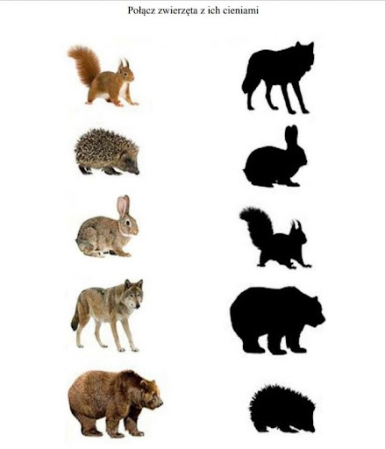

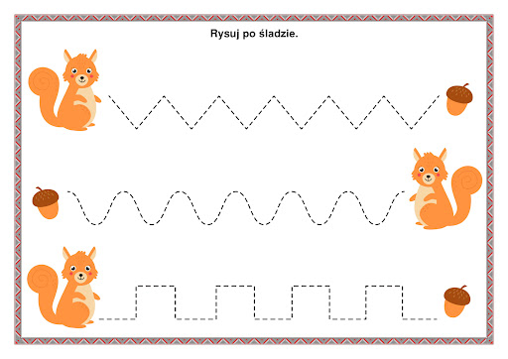

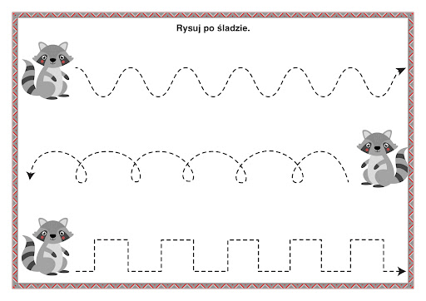

Kolorowanki

